<SE-Team>
<Mini-Shaker>
구현 및 운영 산출물

문서버전 | 2.0
문서 ID | SE-2005-004
최종변경일 | 2006-02-22
문서상태 | 릴리이즈

요 약

미니진동대 원격실험 시스템 (Mini-Shaker Tele-operating System)의 구현 및 운영 산출물을 기술.
주요 산출물
- 컴포넌트도
- 배치도

표 1 문서 변경 기록
문서 이름 | <SE-Team> <Mini-Shaker> 구현 및 운영 산출물
문서 ID | SE-2005-004
버전 |  | 변경일 | 설명
1 | 0 | 2005-09-23 | 첫번째 작업
1 | 1 | 2006-01-31 | 개조식으로 작성
1 | 2 | 2006-02-31 | RBNB, Streaming Server 추가
1 | 3 | 2006-02-20 | 참고문헌의 링크를 변경  배치도의 Streaming Server와 Web Cam의 관계를 설명  서술형으로 기술
2 | 0 | 2006-02-22 | 릴리즈

1 개 요

1.1 목 적
본 문서는 미니진동대 원격구동 시스템의 구현 및 운영 산출물을 기술한다.

1.2 참고 문헌
[1] | 서울시립대학교 소프트웨어공학 연구실, “SE-2005-002 분석산출물,” 2005년 12월.
[2] | 서울시립대학교 소프트웨어공학 연구실, “SE-2005-003 설계산출물,” 2006년 1월.

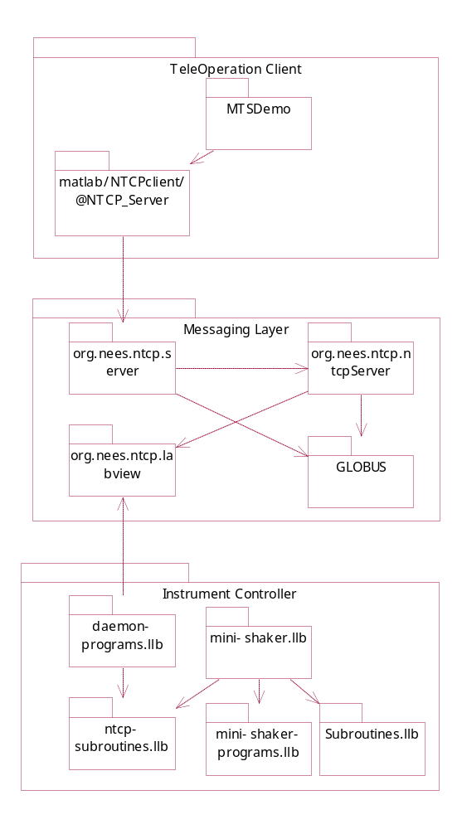
2. 컴포넌트도

[1]의 2장에 표시된 서브 시스템 중 아래의 네 시스템을 구현하였다.
- Tele-Operation Matlab Client 시스템
- NTCP-Server 시스템
- Labview Plugin 시스템
- Mini-Shaker Labview Controller 시스템

Globus 시스템은 NTCP-Server 시스템을 구현하기 위해 컴포넌트 단위로 재사용되었으며, RDV와 RBNB는 기존의 응용 프로그램을 재사용하였다.
2.1 MTSDemo 컴포넌트 패키지 구성

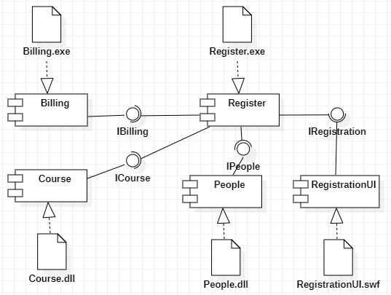

People 컴포넌트
- University People 즉, Student, Professor, Registrar 정보를 포함하고, IPeople 인터페이스를 제공한다.
- People.dll 산출출로 구현된다.

Registrater 컴포넌트
- University Registration 기능을 제공하고, IRegistration 인터페이스를 제공하고, IPeople, ICourse, IBilling 인터페이스를 필요로한다
- RegistrationManager 등 클래스로 구성되고, Register.exe 산출물로 구현된다.

2.2 컴포넌트의 클래스 실현
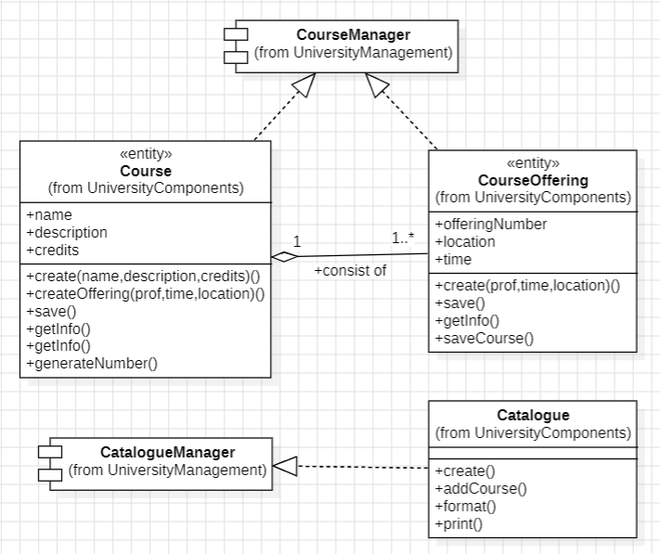

3. 배치도
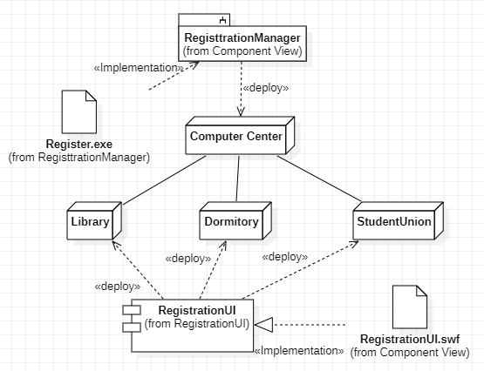

미니 진동대 시스템은 네 개의 컴퓨터에 분산되어 설치된다.
- Dormitory 컴퓨터
- University Center 컴퓨터
- Library 컴퓨터
- Student Union 컴퓨터

Library, Dormitory, Student Union 컴퓨터
- RegistrationUI 컴포넌트를 수행시킨다.
  - 수강신청 내용을 입력하고 등록하는 클라이언트 프로그램이다.
- RegistrationUI.swf 파일을 설치한다.
- Computer Center와 통신 프로토콜을 사용하여 연결한다.

…

